Фортепианный коллектив «Musica amatorum» в составе: Вадим Бронгулеев, Наталья Чубарова, Дмитрий Люсин – содружество музыкантов-любителей, выпускников Фортепианного класса Московского Государственного Университета им. М.В.Ломоносова. Уже много лет они выступают в различных камерных залах Москвы и других городов. Репертуар коллектива весьма широк и охватывает музыку от эпохи барокко до современности.

Адрес в интернете: http://musica-amatorum.narod.ru

Библиотека-читальня им. И.С. Тургенева
Москва, Бобров пер., д. 6, стр. 1, 2.
м. Тургеневская, Чистые пруды, Сретенский бульвар

Цикл концертов
«Фортепианная музыка России и Франции»

Концерт второй

Музыка России и Франции в хронике журнала «Аполлон»
(1909-1917 гг.)

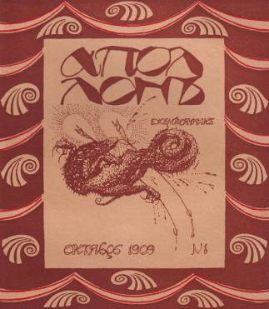

Исполнители:

Фортепианный коллектив
Musica amatorum

19 января 2010 г.

Начало в 19:00
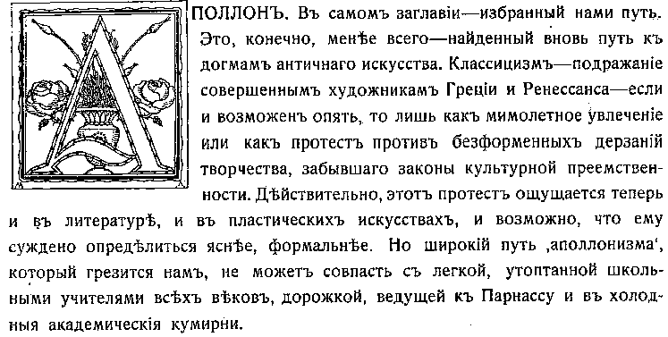
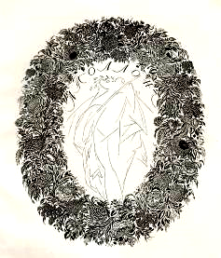
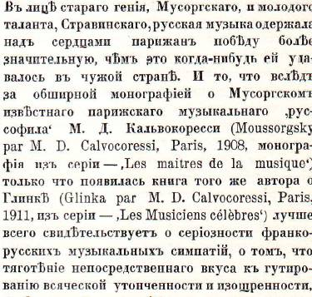

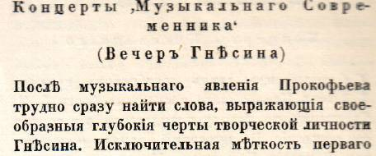

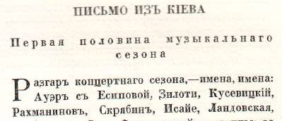

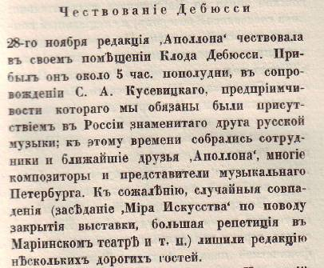

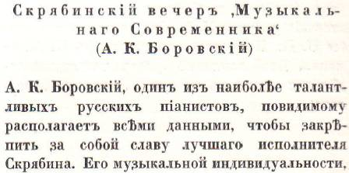

Программа концерта
1 отделение
Николай Черепнин
Две пьесы из цикла «Pièces sentimentales»
Алексей Станчинский
Три прелюдии
Артур Лурье
Тени
Сергей Рахманинов
Три прелюдии
G-dur, op 32 № 5
h-moll, op.32 № 10
c-moll, op. 23 № 7
исп. Наталья Чубарова
Поль Дюка
Отдаленная жалоба фавна
Морис Равель
Старинный менуэт
Павана усопшей инфанте

исп. Дмитрий Люсин
Сергей Прокофьев
Cкерцо op. 12 № 10
исп. Вадим Бронгулеев

2 отделение
Александр Скрябин
Шесть прелюдий op. 11 № 5, 7, 8, 11, 12, 14
Три прелюдии: op. 37 № 1, op. 51 № 2, op. 74 № 2
Две поэмы op. 32
исп. Вадим Бронгулеев
Эрик Сати
Гносиенна №3
Клод Дебюсси
Токката из цикла «Pour le piano»
исп. Дмитрий Люсин

